**Звіт**

**за договором-підрядом №** **20ДФ051-10**

**від "06" листопада 2020 р.**

Відпрацювання режимів вимірювання кінетики світло індукованих процесів проводилося на зразках сонячних елементів (СЕ) дифузійно-польового типу, що мають структуру *n+-p-p+* та виготовлені на основі монокристалічних пластин *p*-типу кремнію марки КДБ-9 з питомим опором біля 9 Ом⋅см. На фронтальній поверхні СЕ мали просвітлюючі покриття з двоокису кремнію SiO2 товщиною 30 нм і нітриду кремнію Si3N4 товщиною 40 нм.

На зазначених зразках досліджено світлові вольт-амперні характеристики (ВАХ), з яких визначались основні фотоенергетичні параметри СЕ, а також спектральні залежності струму короткого замикання СЕ *ІSC* () в діапазоні довжин хвиль  = 400 ÷ 1200 нм, які вимірювались в режимі автоматичної підтримки постійного потоку фотонів монохроматичного випромінювання, що падає на зразок.

Для визначення концентрації домішок заліза зазначені характеристики досліджувались поетапно, а саме, на вихідних зразках СЕ, потім після термообробки при температурі 210 , яка призводить до розпаду комплексів FeB і як наслідок до активації рекомбінаційних центрів пов’язаних з домішками заліза. Температурна обробка зразків проводилася на відкритому повітрі.

Виміри світлових ВАХ та спектральних залежностей проводились на установці фототехнічних випробувань СЕ і на установці для визначення відносних спектральних характеристик фотоперетворювачів в атестованому уповноваженими органами Держспоживстандарту України Центрі випробувань фотоперетворювачів та батарей фотоелектричних Інституту фізики напівпровідників ім. В.Є. Лашкарьова НАН України.

Принципова схема установки для вимірювання спектральних характеристик фотоперетворювачів представлена на рис. 1. Світло від галогенової лампи, пройшовши монохроматор, роздільник пучка світла і систему фокусування спрямовується на досліджуваний зразок.

З експериментальних спектрів струму короткого замикання *ІSC* (), отримано спектри зовнішнього EQE() (формула 1) та внутрішнього IQE() (формула 2) квантового виходу (рис. 2).

|  |  |
| --- | --- |
|  | (1) |

де  – довжина хвилі в нм,  – спектральна залежності струму короткого замикання в А/Вт.

|  |  |
| --- | --- |
|  | (2) |

де  – спектральна залежність пропускання просвітлюючих шарів, отримувалася розрахунковим шляхом на основі відомих значень показника заломлення *n* плівкиі її товщини *d*.

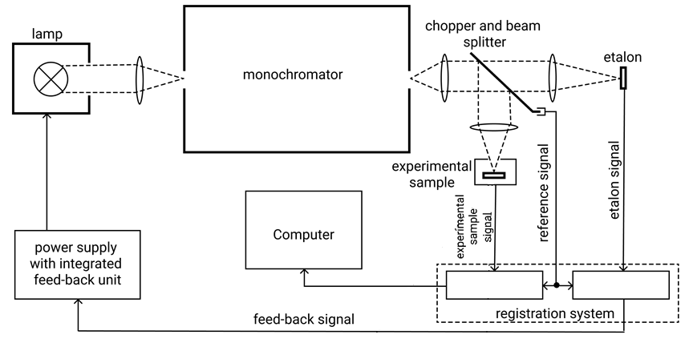

**Рис. 1.** Принципова схема установки для вимірювання спектральних характеристик.

Як видно з рис. 2 термообробка зразків призводить до зменшення абсолютної величини внутрішнього квантового виходу, що може бути пов’язано з окисленням контактів при темообробці.

Спектри внутрішнього квантового виходу дозволяють дослідити особливості протікання рекомбінаційних процесів у приповерхневій області та в об’ємі, і зокрема визначити довжину дифузії *Ld* нерівноважних носіїв заряду в кремнії. Для визначення довжини дифузії нерівноважних носіїв заряду в кремнії побудовано графіки залежностей , де  - залежність коефіцієнта поглинання кремнію від довжини хвилі. Значення довжини дифузії нерівноважнох носіїв заряду знаходиться як значення відсічки по осі абсцис на цих зележностях в області довгохвильового спаду залежностей IQE() (рис. 3).

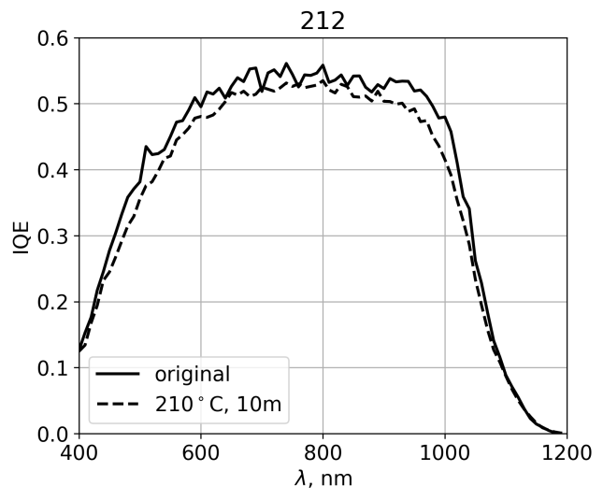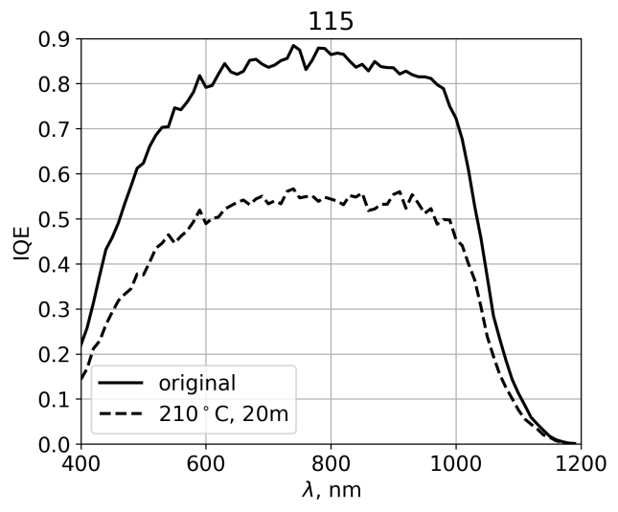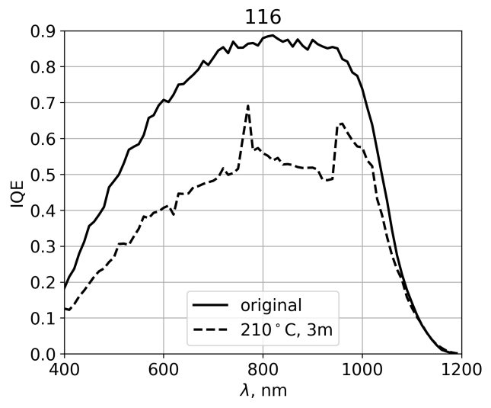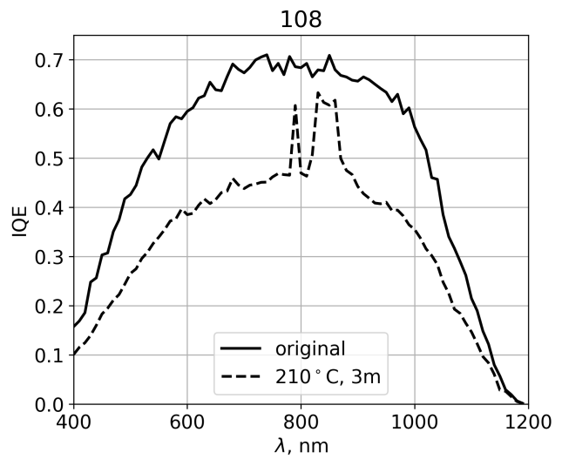

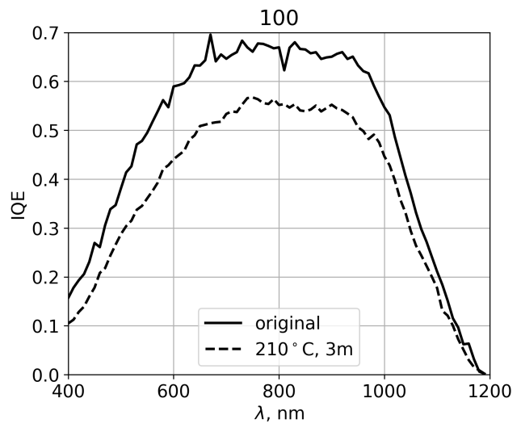

**Рис. 2.** Спектральні залежності внутрішнього квантового виходу: суцільні криві – залежності виміряні на вихідних зразках, пунктирні криві – залежності виміряні після термообробки, температура і тривалість термообробки вказані на рисунках.

Маючи значення довжини дифузії нерівноважних носіїв заряду до та після термообробки використовуючи формулу (3) оцінено концентрацію домішкових атомів заліза в кремнії.

|  |  |
| --- | --- |
|  | (3) |

де *L1, L2* – довжини дифузії нерівноважних носіїв заряду в мкм до, та після відпалу відповідно, *nFe­­* – концентрація атомів заліза.

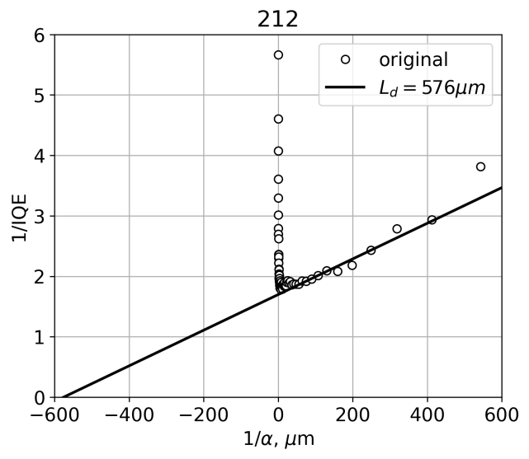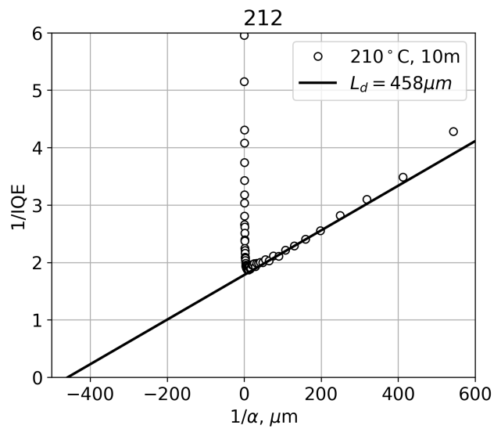

1. *б)*

**Рис. 3.** Визначення довжини дифузії нерівноважних носіїв заряду в кремнії для зразка 212: *а) –* на вихідному зразку (до термообробки); *б)* – після термообробки при температурі 210  протягом 10 хв.

В таблиці 1 представлено значення довжин дифузії нерівноважних носіїв заряду в кремнії, отриманих на основі аналізу експериментальних спектральних залежностей внутрішнього квантового виходу, до та після термообробки зразків, а також концентрації домішкових атомів заліза в кремнії отримані із формули (3). Також в таблиці наведено значення ефективності фотоперетворення досліджуваних зразків визначені з експериментальних світлових ВАХ виміряних на вихідних зразках (до термообробки).

**Таблиця 1.** Довжина дифузії нерівноважних носіїв заряду в кремнії, до та після термообробки зразків, концентрація Fe в них та ефективність фотоперетворення вихідних зразків, визначена із світлових ВАХ

|  |  |  |  |  |
| --- | --- | --- | --- | --- |
| **Зразок** | *L1*, мкм | *L2*, мкм | *nFe*, см-3 | , % |
| 212 | 576 | 458 | 1,841010 | 15 |
| 115 | 612 | 478 | 1,791010 | 15 |
| 116 | 657 | 434 | 3,141010 | 16 |
| 108 | 551 | 502 | 7,08109 | 18 |
| 100 | 537 | 523 | 1,97109 | 17 |

Як видно з рис. 3 і табл. 1 термообробка зразків призводить до зменшення довжини дифузії нерівноважних носіїв заряду в кремнії, що пов’язано з активацією рекомбінаційних центрів заліза в результаті термообробки. Крім того з представлених даних можна бачити, що досліджувані зразки виявилися досить високоякісними і в цілому характеризуються достатньо низькими значеннями концентрації атомів заліза, які для різних зразків лежать в діапазоні від 1,97109 см-3 до 3,141010 см-3. Крім того висока якість досліджуваних зразків підтверджується досить високими значеннями ефективності фотоперетворення, в діапазоні від 15% до 18% в залежності від зразка, визначеним із експериментальних світлових ВАХ досліджуваних зразків.

Науковий керівник теми _______________ __О.Я. Оліх__

( підпис) (ініціали, прізвище)

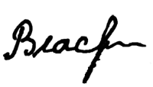

Виконавець _______________ __В.М. Власюк_

( підпис) (ініціали, прізвище)